الصف : الثالث الثانوي : تمرين رقم : 5
السؤال : صمم برنامج باستخدام Microsoft visual basic لبرنامج يدخل قيمة عملة ما ثم يقوم يتحويلها إلى عدة عملات أخرى وهي :
1-من الريال إلى الدولار والعكس 2- من الريال إلى اليورو والعكس 3 – من الريال إلى الدينار الكويتي والعكس
الحل :
Text1

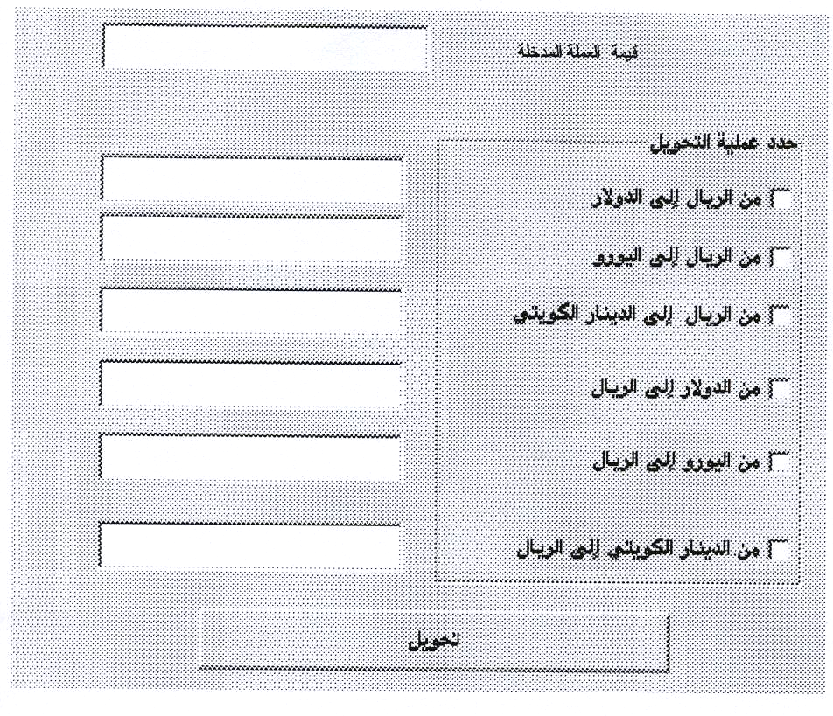
2- خصائص الكائنات كما يلي :
الكائن ( الأداة ) | الخاصية | القيمة
Form1 | Caption | تحويل عملات
Form1 | Right to left | true
LaBel1 | Caption | قيمة العملة المدخلة
LaBel1 | Alignment | center
Text1, Text2, Text3 ,Text4 Text5 ,Text6, Text7 | Text | فراغ
Frame1 | Caption | حدد عملية التحويل
Check1 | Caption | من الريال إلى الدولار
Check2 | Caption | من الريال إلى اليورو
Check3 | Caption | من الريال إلى الدينار الكويتي
Check4 | Caption | من الدولار إلى الريال
Check5 | Caption | من اليورو إلى الريال
Check6 | Caption | من الدينار الكويتي إلى الريال
Command1 | Caption | تحويل
Command2 | Caption | انهاء

3- كتابة الأوامر ( البرمجة ) : نقوم بالنقر المزدوج على command1 ( الزر الموجود عليه : تحويل ) نقر مزدوج ما تنسى : ثم نكتب الأمر التالي :
Private Sub Command1_Click()
Dim a As Single
A = Text1.Text
If Check1.Value = 1 Then Text2.Text = A / 3.75
If Check2.Value = 1 Then Text3.Text = A / 4.85
If Check3.Value = 1 Then Text4.Text = A / 12. 5
If Check4.Value = 1 Then Text5.Text = A * 3.75
If Check5.Value = 1 Then Text6.Text = A * 4.85
If Check6.Value = 1 Then Text7.Text =A * 12. 5
End Sub
Private Sub Command2_Click()
End
End Sub

LABEL1

Check1
Frame1
Check2
Check3
Check4
Check5
Check6
Text2
Text3
Text4
Text5
Text6
Text7
COMMAND1
انهاء
COMMAND2

